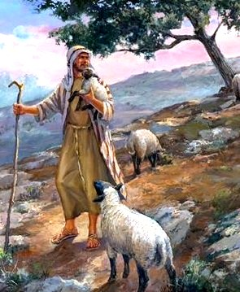
Пастух пригнал своих овец в рощу и увидел там огромный дуб, весь в желудях. Расстелил он плащ, влез на дерево и начал стряхивать желуди. А овцы стали эти желуди подъедать и незаметно вместе с ними съели плащ.
Спустился пастух, увидел, что случилось, и говорит:
«Зловредные вы твари! другим людям вы шерсть для плащей даете, а у меня, который вас кормит, и старый-то плащ отнимаете?»
Так многие люди по глупости чужим услуживают, а ближних обижают.

